IDRIJA (ekonomija)

V Idriji ima sedež veliko in zelo uspešno podjetje »Kolektor Idrija«.
Na spletni strani poišči osnovne podatke o tem podjetju:
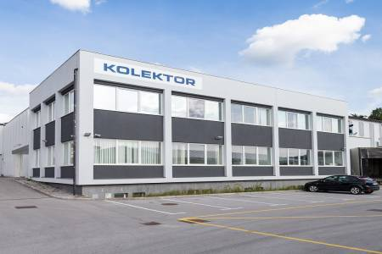
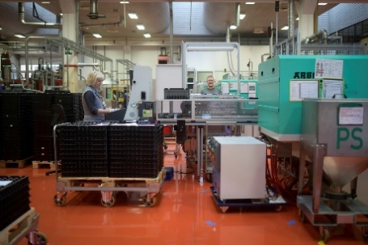

Dejavnost podjetja:__________________________________________________________
__________________________________________________________________________
Podjetje ima svojo proizvodnjo tudi v drugih državah; to so__________________________
__________________________________________________________________________
__________________________________________________________________________
V podjetju je število zaposlenih_________________________________________________
O podjetju sem zasledil še naslednjo (e) zanimivost (i) ali podatek / podatke: ____________
___________________________________________________________________________
___________________________________________________________________________
___________________________________________________________________________

